

GPIO

DIEGO HILDEBRANDO RAMIREZ AGUILERA

**INTRODUCCION**

En el presente documento se observará como se realiza una programación para la PSOC5 para que se realicen distintos tipos de corrimientos con los leds, por lo tanto se muestra cómo se simula un circuito, se programa y se hacen las conexiones correspondientes al circuito que se obtiene.

**MARCO TEORICO** El PSoC® (Programmable System-on-Chip) es un sistema que ofrece novedosas capacidades integradas en un solo chip, fabricados por la compañía norteamericana Cypress Semiconductor, con un moderno método de adquisición, procesamiento y control de señales y una excelente precisión. Incluye además un arreglo de bloques digitales (UDB) y analógicos que hacen del PSoC® una muy buena propuesta para el desarrollo de proyectos de ingeniería, lo que proporciona al sistema la capacidad de asignar cualquier función, a cualquier terminal del circuito integrado, lo que confiere una gran versatilidad. Los PSoC emplean una arquitectura configurable para el control del diseño embebido, ofreciendo un equivalente a un FP-ASIC (field programable application-specific integrated circuit) con la ventaja del tiempo de implementación. Los dispositivos PSoC integran circuitos digitales y analógicos configurables, controlados por un microcontrolador interno, de modo que proveen tanto una capacidad mejorada para la revisión de los diseños como la disminución del número de componentes usados.

**Material:**

* **Protoboard**
* **Resistencias**
* **Computadora con el programa PSoC creator**

**Desarrollo:**

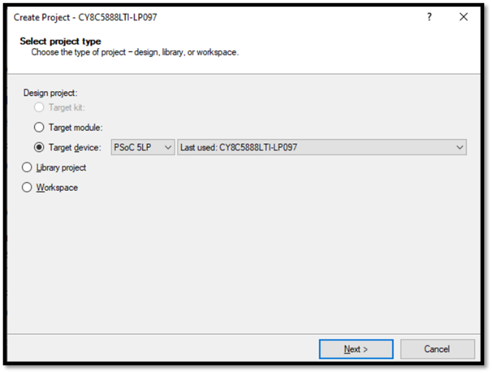

Primero crearemos el diagrama eléctrico de nuestro circuito usando el mismo PSoc creator.

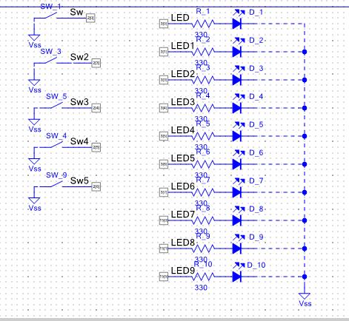

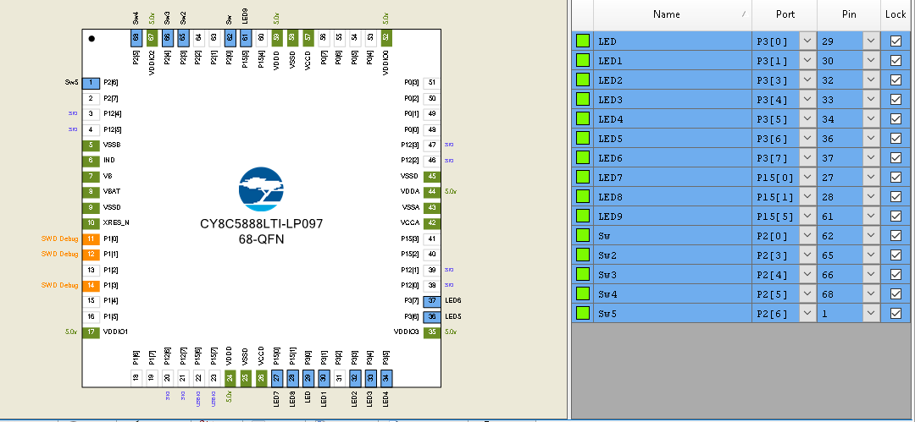Después asignaremos los pines de entrada y salida de nuestra tarjeta

Como serán 5 series se añadió un switch de 5 entradas para poder manipular todo en un solo código.

**Construcción**

**1era serie**

Tendrá que hacer un medio recorrido de la mitad de cada lado hacia el centro después tendrá que regresar a su origen en ambos lados.

Comenzaremos programando con la herramienta PSoC creator

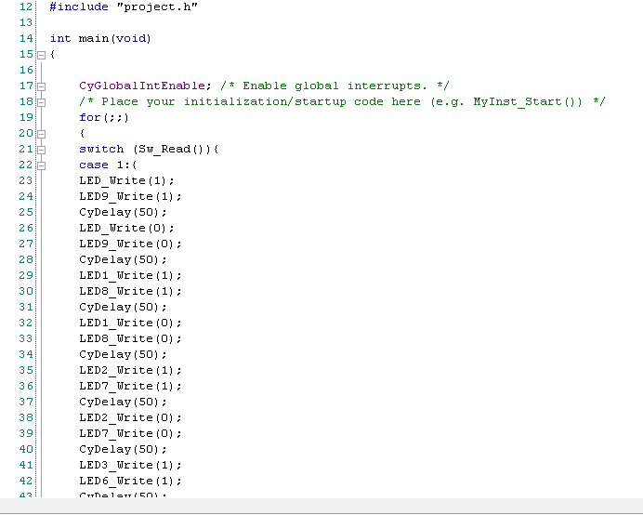

Aquí empezamos a decirle que lea y escriba en los pines correspondientes

**Prueba de código:**

**2da serie**

En esta serie prendera el primero después el ultimo, en cada cambio apagara el anterior hasta llegar al último.

Para programar no necesitaremos hacerlo independiente ya que habíamos puesto un switch que no ayudara a cambiar y a continuación se mostrara el código para nuestro segundo caso.

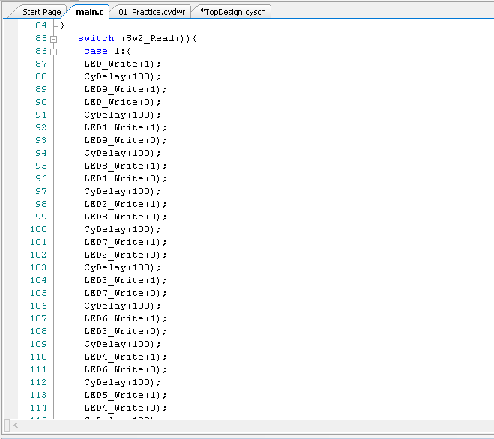

Como se puede apreciar ahora nuestro switch va a leer Sw2 que será nuestra segunda opción.

**Prueba de código:**

**3era serie**

En esta serie se encenderán 3 leds, después se recorrerán un lugar apagando el lugar que se abandono hasta llegar al final.

A continuación, se mostrará el código empleado.

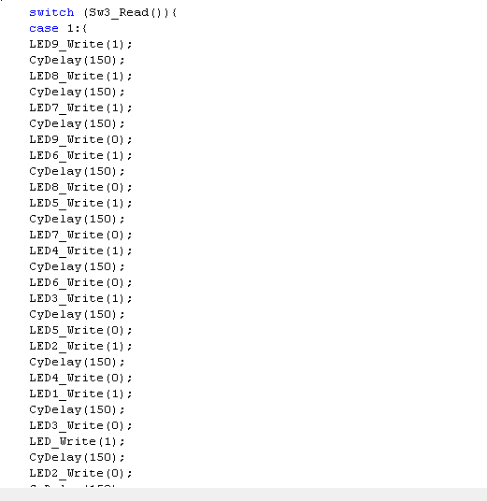

Ahora va a leer el Sw3

**4ta serie**

Se encenderán los 1 de las orillas después se encienden los segundos después los terceros, comenzaran a recorrerse al medio hasta desaparecer.

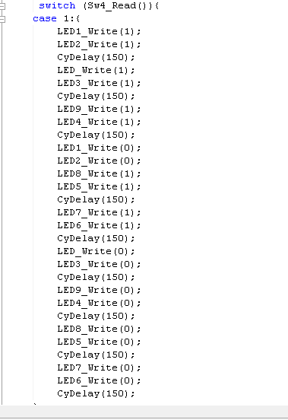

**5ta serie**

En esta serie ocurre un salto de rana el cual avanza por ambos lados, avanzando 2 lugares, pero regresando uno, hasta llegar al medio y desaparecer.

**Código utilizado:**

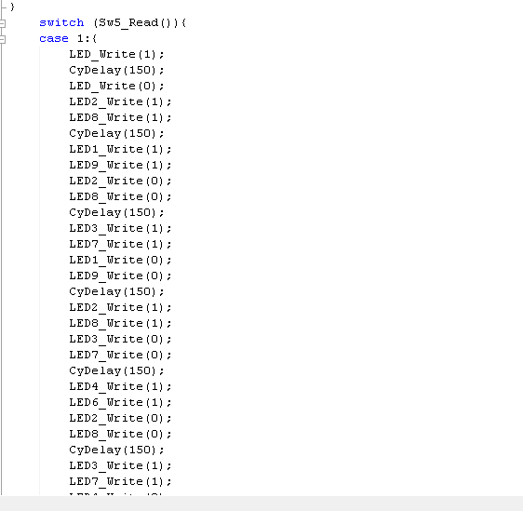

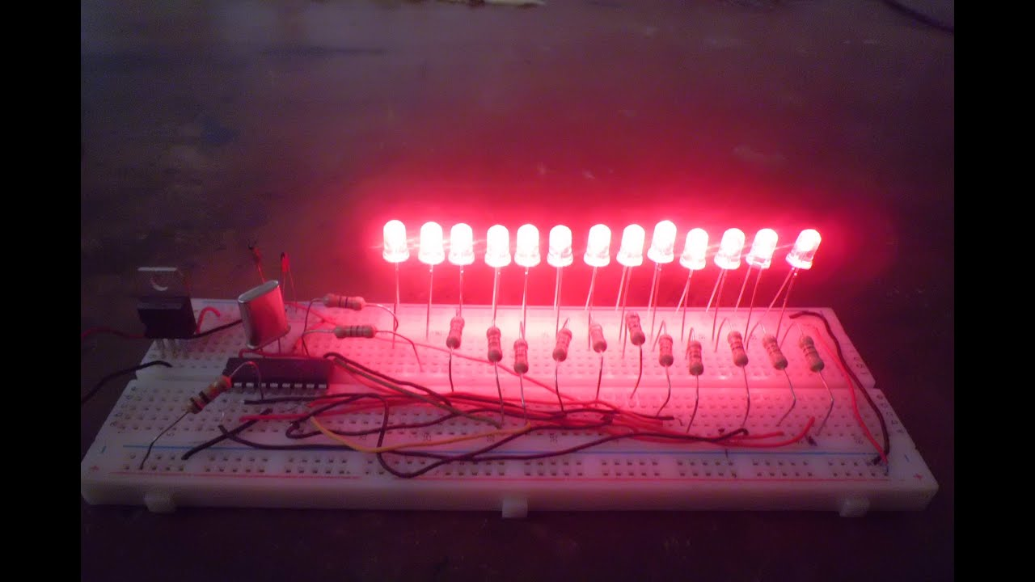

Conclusiones

En esta primera práctica lo mas importante es que supiéramos usar los puertos gpio ya que es importante conocer las características de la tarjeta paso y poder probar diferentes programas en ella.